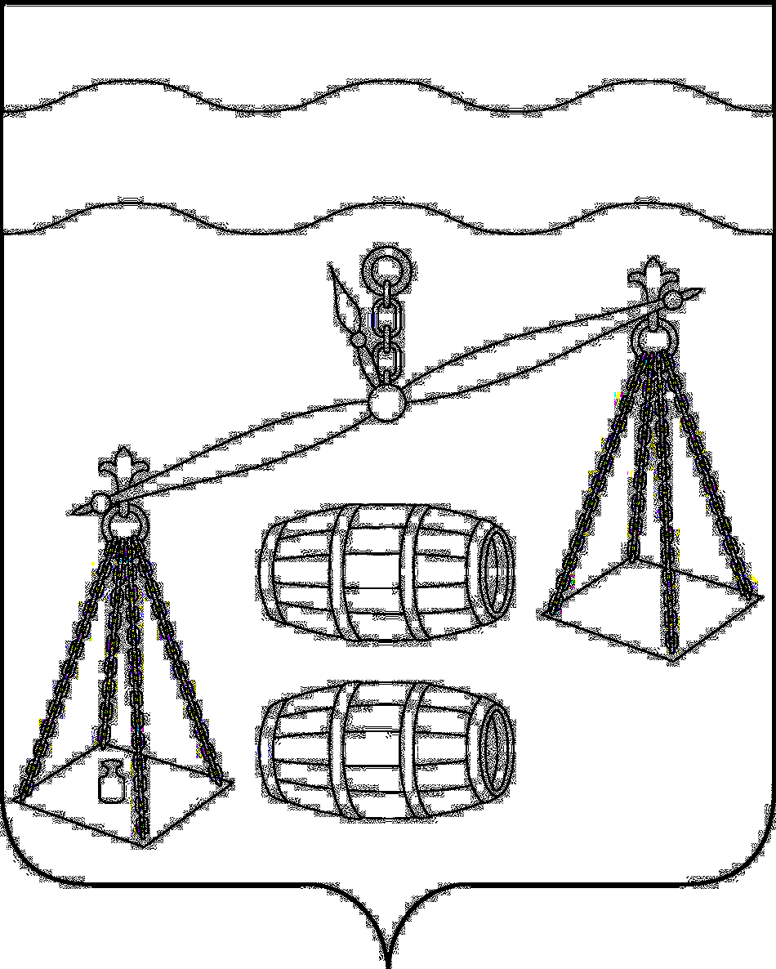
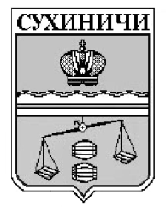
Администрация сельского поселения
«Село Богдановы Колодези»
Калужская область
ПОСТАНОВЛЕНИЕ
От 28.05.2020г №17

О внесении изменения в постановление администрации
сельского поселения «Село Богдановы Колодези»
от 26.08.2019 № 28 «Об утверждении муниципальной
программы сельского поселения «Село Богдановы
Колодези» «Развитие молодежной политики и спорта на
территории СП «Село Богдановы Колодези» на
2020-2025 годы»

В соответствии со ст. 179 Бюджетного кодекса Российской Федерации, ПОСТАНОВЛЯЮ:
- Внести изменение в постановление администрации СП «Село Богдановы Колодези» от 26.08.2019 № 28 «Об утверждении муниципальной программы сельского поселения «Село Богдановы Колодези» «Развитие молодежной политики и спорта на территории СП «Село Богдановы Колодези» на 2020-2025 годы», изложив пункт 2 в новой редакции:
«При формировании проекта бюджета на очередной финансовый год предусмотреть финансовые средства на реализацию муниципальной программы сельского поселения «Село Богдановы Колодези» «Развитие молодежной политики и спорта на территории СП «Село Богдановы Колодези» на 2020-2025 годы».»
- Настоящее Постановление вступает в силу после его официального обнародования.
- Контроль за исполнением данного Постановления оставляю за собой.

Глава администрации
СП «Село Богдановы Колодези» Т.В.Кузнецова

